EPILOBIUM ADENOCAULON - DZIEDZERSTUBLĀJA KAZROZE

Zinātniskais nosaukums: Epilobium adenocaulon Hausskn.
Sinonīmi: E. ciliatum Raf., Е. ciliatum Raf. subsp. ciliatum Hoch et Raven, E. dominii M. Popov, E. graebneri Rubner.

SUGAS APRAKSTS
Epilobium adenocaulon ir daudzgadīgs, vidēja lieluma (garums 20-70 cm) naktssveču dzimtas lakstaugs. Stublājs stāvs, zarains, augšdaļā klāts ar vienkāršiem matiņiem un dziedzermatiņiem. Lapas uz stublāja pretējas (apakšējās) un pamīšus (augšējās), ar ļoti īsu kātu vai sēdošas. Lapas eliptiskas vai lancetiskas (garums 2-8 cm, platums 1-2.5 cm), gals smails, mala attāli zobaina, lapa parasti visplatākā plātnes apakšējā daļā. Ziedi pa vienam augšējo lapu žāklēs. Vainaglapas baltas vai bāli sārtas (garums 0.4-0.9 cm), galā ar jomu. Auglis - gara un šaura četrvāršņu pogaļa (ga 4-6 cm). Sēklas pelēkas, augšdaļā ar caurspīdīgu piedevu. Zied no jūnija beigām līdz septembrim (www.latvijasdaba.lv).

Dabiskā izplatība
Sugas dabiskais izplatības areāls ir Ziemeļamerika, no Ņjufaundlendas un Aļaskas līdz Kalofornijai un Ohajo.

SUGAS IZPLATĪBA
Introdukcijas vēsture un ģeogrāfiskā izplatīšanās
E. adenocaulon pirmo reizi tika ievākts Lielbritānijā Lesteršīrā 1891. g., kur auga stabili 40 gadu laikā. Plaša sugas izplatība Anglijā sākās vien 1930.-tajos gados, kas tā naturalizējusies Surrei grāfistē. Kopš tā laika diedzerstublāja kazrozes izplatības areāls strauji paplašinājās, un 1950.-tajos gados ieguva sprādzienveidīgu raksturu. Uz 1942. g. suga sasniedz Velsu, 1957.g. - Skotiju, 1958. g. - Īriju.
1904. g. suga ievākta Šveices dienvidos, taču tur tas ilgi nepaplašināja savu areālu, jo vēl 1977. g., to atzīmēja kā diezgan retu un Šveices dienvidaustrumos tika konstatēta tikai 4 atradnes. 1910. g. diedzerstublāja kazroze atrasta Somijā; līdz 1920. g. reģionā tikai viena atradne, taču kopš tā laika areāls Austrumskandināvijā ir ievērojami paplašinājies.
1917. g. E. adenocaulon ir reģistrēta Polijā, Belovežas gāršā, 1937. g. Rumānijā, bet ļoti reti līdz 1960.-tajam gadam konstatēta tikai 6 reizes. 1947. g. Vestfālenā (Vācija), 1952. g.- Francijā. 20. gs. 50-tajos gados suga sastopama Beļģijā, Čehijā, Slovākijā, Dānijā, Holandē un Norvēģijā. Reti sugu var konstatēt Baltkrievijā un Ukrainā.
Bez Eiropas reģiona, suga arī ieviesusies Havaju salās, Austrālijā un Jaunzēlandē. Jaunzēlandē suga tika ievesta no Lielbritānijas, 1896. gadā kad tika ievākts pirmais eksemplārs Ziemeļu salā, jau plaši izplatījusies pēc 11 gadiem. 1912. g. suga konstatēta Dienvidu salā un nonākusi līdz salas dienvidiem uz 1950.-to gadu, kad jau reģistrēta uz Stjuarta salas.
Kopš 1960. gada suga strauji izplatījusies Krievijā. 1918. gadā suga tika konstatēta Rīgā, pēc tam atsevišķi eksemplāri bija Liepājā un Usmā. Igaunijā E. adenocaulon var sastapt izkliedēti visā valsts teritorijā. Lietuvā līdz 1971. g. ticamu atradņu nebija, vienīgi Rubnera norādes, ka suga aug mežā starp Palangu un Liepāju.
Mūsdienās E. adenocaulon ir izplatījies visā Austrumeiropā izņemot Galējos Ziemeļus. Reti sastopams Urālos un Sibīrijā, izkliedēti - Tālo Austrumu dienvidos, kur bieži krustojas ar vietējo sugu. Somijā strauji sāka izplatīties pēc 20 gadiem, bet Krievijas Eiropas daļā tikai pēc 50 gadiem, kopš pirmās parādīšanās (http://www.bookblack.ru).

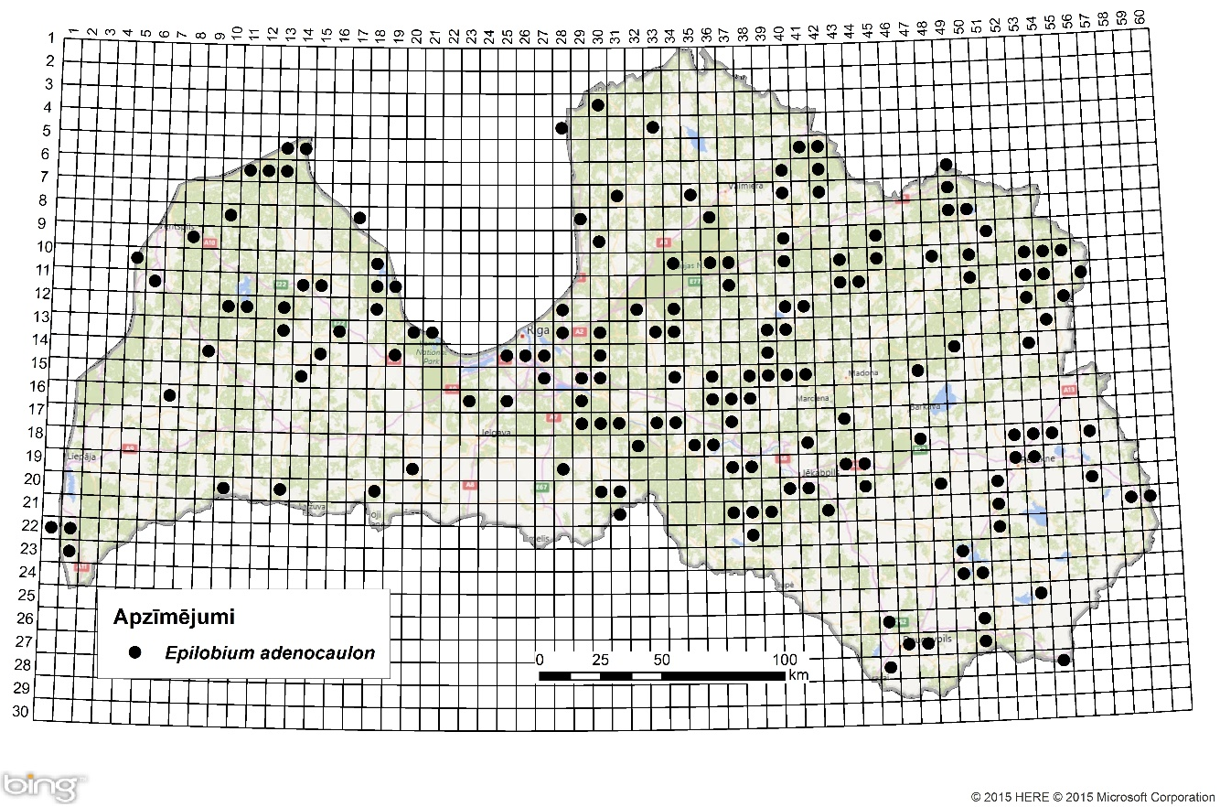
1. attēls. Dziedzerstublāja kazrozes izplatība Latvijā. Aktuālo atradņu izvietojums Latvijas ģeobotāniskā tīkla kvadrātos, situācija uz 2015. gadu.

Introdukcijas ceļi
Sēklas izplata vējš.

Sugas statuss reģionā
Pēc DAISIE (Delivering Alien Invasive Species Inventories for Europe) datiem suga ir nostabilizējusies Dānijā, Somijā, Islandē, Norvēģijā, Zviedrijā.

Sugas statuss Baltijas valstīs
Latvijā suga ir bieži sastopama un nostabilizējusies. Ziņas par sugas statusu Lietuvā un Igaunijā nav zināms.

EKOLOĢIJA
Biotopa raksturojums
Atsevišķi eksemplāri un dažāda lieluma grupas ūdenstilpju krastos, mitrās atmatās, karjeros, nezālienēs un krūmājos. Sekmīgi ieviešas dažādās vietējo augu sabiedrībās pļavās un mežos mēreni mitrās vai pārmitrās augsnēs (www. latvijasdaba.lv).

Dzīves cikls
E. adenocaulon divgadīgs, pašapputes augs, taču pavasara augiem sēklas veidojas jau pirmajā dzīves gadā, bet rudens augi veido rozeti un zied otrajā gadā.
Veģetatīvā vairošanās notiek ar sakņu atvasēm, kuras veidojas ziedēšanas laikā, netālu no mātesauga rozetes un pārziemo, nākamajā gada veidojot jaunas atvases.

Izplatīšanās
Dziedzerstublāja kazroze izplatās pārsvarā ar sēklām. Vidējas svars ir 0,062 mg. Suga ražo sēklas jau pirmajā dzīves gadā.

IETEKME
Ietekme uz vidi
E. adenocaulon spēj dīgt pie zemām temperatūrām (+10 ⁰C), pie zema apgaismojuma, kā arī sausākos apstākļos. Samazina vietējās augu sabiedrības biodaudzveidību.

Ģenētiskā ietekme
Veido hibrīdus ar Jaunzēlandes Epilobium ģints taksoniem. Austrālijā ir konstatēti atsevišķi augi, kas veidojušies kā hibrīdi starp E. audenocaulon un 6 aborigēnajām sugām Pie tam viens no hibrīdiem E. adenocaulon x E. brunnescens - ir sācis izplatīties, vairoties veģetatīvi un ļoti reti ar sēklām.
Skandināvijā ir izveidojies hibrīds E. adenocaulon x E. obscurum, Čehijā Е. adenocaidon х E. hirsutum, Krievijā ir hibrīdi Е. adenocaudon ar E. montanum, E. roseumn un E. palustre.

Ietekme uz cilvēka veselību
Nav ziņu par sugas ietekmi uz cilvēka veselību.

Ekonomiskā un sociālā ietekme(pozitīva/negatīva)
Samazina vietējo augu sabiedrību biodaudzveidību.

IEROBEŽOŠANAS PASĀKUMI
Preventīvie pasākumi
Nepieļaut sugas ziedēšanu un sēklu izplatību.

Izskaušanas, kontroles un uzraudzības pasākumi
Lai izvairītos no dziedzerstubālaja kazrozes izplatīšanās, noziedējušos augus vajadzētu nopļaut un iznīcināt, kamēr vēl nav nogatavojušās sēklas.

Informācija un izglītošana
Nav saņemti ziņojumi par informācijas un izpratnes veidošanas kampaņām.

Pētniecība
Ir veikti interesanti pētījumi Lielbritānijā par E. adenocaulon bioloģiskajām īpatnībām salīdzinājumā ar citām pioniersugām. Tās ir - Tussilago farfara, Chamenerion angustifolium un Epilobium montanum. Izrādījās, ka diedzerstublāja kazroze pārspēj visas šīs sugas, dīgts pie zemām temperatūrām (+10 , ⁰C), vajā apgaismojumā, kā arī daudz sausākos apstākļos.
Šis augs ir pateicīgs fotoperiodiskajiem eksperimentiem, veidojot kompaktas rozetes nepietiekamos gaismas apstākļos un uzrādot augstu viendabīgumu starp augiem, kas audzēti no sēklām, kas iespējams norāda uz šauru ģenētisko bāzi (Schwabe 2002).

Ekspertu ieteikumi un komentāri

Suga iekļaujama invazīvo sugu monitoringa programmā kā papildus monitorējama invazīva augu suga, par tās izplatību valstī trūkst aktuālu pētījumu.

Suga uzskatāma par bīstamu, invazīvu taksonu valsts teritorijā. Uz invazīvo sugu monitoringa datu balstītas analīzes izskatīt iespēju veikt labojumus Ministru kabineta 2008.gada 30.jūnija noteikumos Nr.468 Invazīvo augu sugu saraksts, papildinot to ar dziedzerstublāja kazrozi.

Izmantotā literatūra
- Schwabe W. 2002 Epilobium adenocaulon In: CRC Handbook of flowring vol. VI, 307-316.
- www.latvijasdaba.lv
- www.bookblack.ru

Faktu lapu sagatavoja Nataļja Romanceviča

